ТЕМА НЕДЕЛИ:
РУССКИЕ ТРАДИЦИИ. НАРОДНЫЕ ПРОМЫСЛЫ.
ЦЕЛЬ: продолжать воспитывать детей на народных традициях; воспитывать чувство уважения к труду народных мастеров, чувство гордости за Россию, за наш народ, который славится старинными обычаями, трудолюбием, умением и работать, и веселиться от души; закреплять знание народных промыслов России.
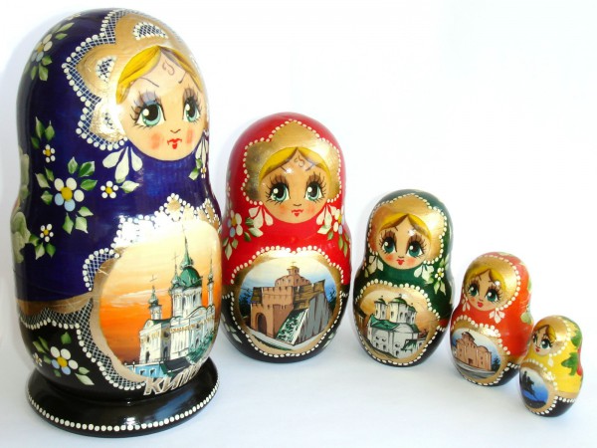

ИГРУШКИ.
Дымковская игрушка — русская глиняная игрушка, расписанная и обожжённая в печи. Название происходит от места производства — слобода Дымково Вятской губернии (ныне Кировской области). Наряду с другими продуктами народных промыслов считается одним из символов русского ремесла.
Каргопольская игрушка — русская глиняная игрушка. Художественный промысел, распространённый в районе города Каргополя Архангельской области.
Филимоновская игрушка — русская глиняная игрушка. Древнерусский прикладной художественный промысел, сформировавшийся в деревне Филимоново Одоевского района Тульской области.
Абашевская игрушка — русская глиняная игрушка. Художественный промысел, сформировавшийся в Спасском уезде, ныне Спасском районе Пензенской области.
Старооскольская глиняная игрушка — художественный промысел в Старооскольском районе Белгородской области. Известен с начала XVIII века.
Кожлянская игрушка — русская народная глиняная игрушка-свистулька. Название происходит от места изготовления село Кожля, Курчатовского района, Курской области.
Матрёшка — русская деревянная игрушка в виде расписной полой куклы, внутри которой находятся подобные ей куклы меньшего размера. По традиции рисуется женщина в красном сарафане и желтом платке. Сегодня матрёшка является одним из самых популярных сувениров для иностранных туристов в России.
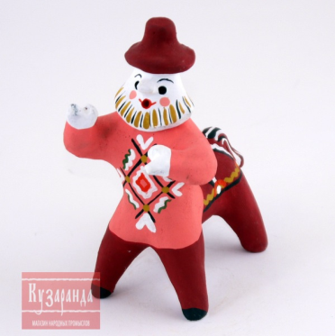
ИСТОРИЯ МАТРЕШКИ.
Первая матрёшка - круглолицая и полненькая веселая девушка в косынке и русском народном платье появилась отнюдь не в древности. Многие считают матрешку исконно русской, но на самом деле это только миф. Сам прообраз этой игрушки был привезен из Японии. Это образец, был выполнен с большим юмором, представлял собой множество вставляемых друг в друга фигурок японского мудреца Фукурума - добродушного, лысого старичка с головой вытянутой вверх от многочисленных раздумий. Привезен он был А. Мамонтовой в девяностых годах XIX века в Московскую игрушечную мастерскую "Детское воспитание Токарь по дереву Василий Звездочкин, работавший тогда в этой мастерской, выточил из дерева первую русскую матрешку, фигурки также вкладывались одна в другую, а художник Сергей Малютин расписал их под девочек и мальчиков. А первая отечественная матрешка представляла собой детскую группу: восемь кукол изображали детей разных возрастов, от самой старшей (большой) девушки с петухом до завернутого в пеленки младенца.
Но откуда взялось это имя - матрёшка? Одни историки утверждают, что имя это произошло от любимого и распространённого на Руси имени Маша, Маня; другие - что это название ведет происхождение от женского имени Матрёна, имя "Матрена" тогда было широко распространенным.
Матрёшка - это русская красавица, сувенир известный во всем мире. Хотя эта игрушка создавалась для детей, взрослые довольно трепетно относятся к матрешкам и чаще покупают для себя, для души. Сейчас она - не просто народная игрушка, матрёшка стала традиционным сувениром России и хранительницей исконной русской культуры.
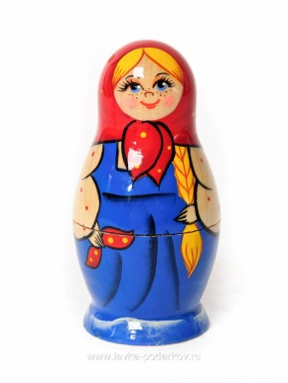
СТИХИ О МАТРЕШКЕ.

У матрёшки синеглазой
С балалайкою в руках,
Сарафан расшит тесьмою,
Весь в лазоревых цветах.

Раскрываешь расписную,
Глядь - а в ней ещё одна,
И похожа на большую -
Распрекрасная краса!

Только милая девица,
Развернув гармонь слегка,
Песню распевает лихо.
А за ней ещё одна.

На трещётке, изловчившись,
Такт весёлый отстучит,
Половинкою раскрывшись,
К нам меньшую пригласит.

Пять красавиц расчудесных,
В сарафанах, что в цветах,
В красках солнечных небесных!
